**PROPOSIÇÕES 03 – Vereador Diogo Antoniolli**

INDICAÇÃO – 002/2024

Indico ao Excelentíssimo Senhor Prefeito Municipal em conjunto com a Secretária Municipal de Obras, nos termos regimentais e ouvido o plenário, que seja colocado dois abrigos de ônibus, um na Rua Senador Pinheiro Machado próximo a esquina com a Rua Taquari e um abrigo na esquina da Rua Albino Drebes com a Rua Esmeralda, no Loteamento Jardim das Pedras.

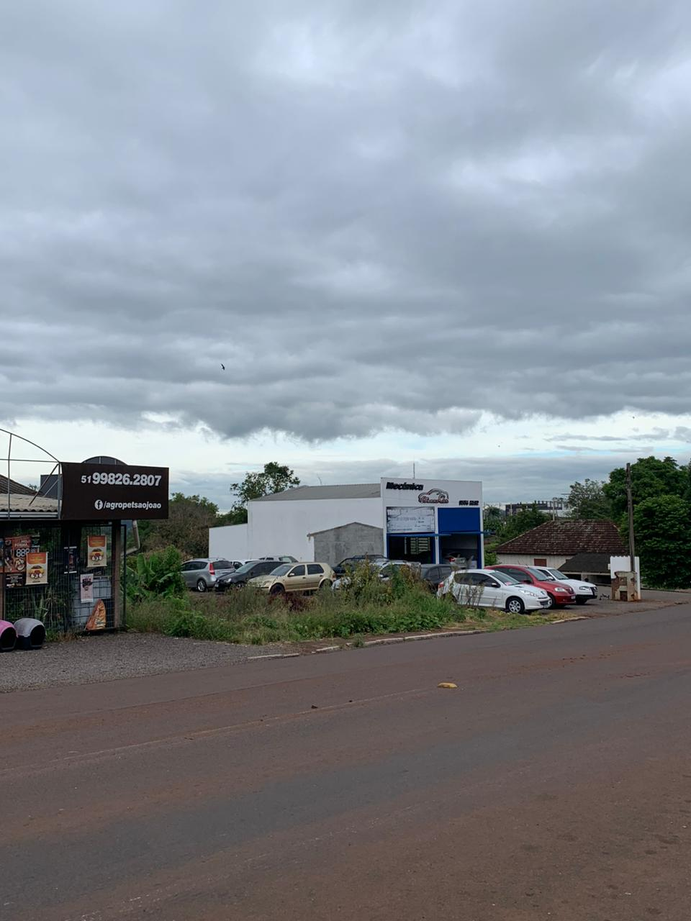

**Rua Albino Drebes esquina Rua Esmeralda**

**Rua Sen.Pinheiro Machado**

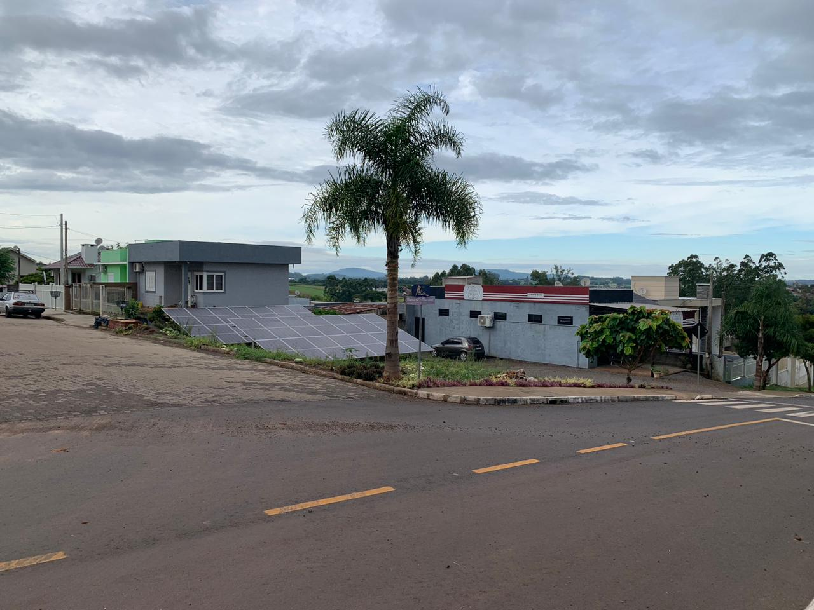

**MENSAGEM JUSTIFICATIVA**

Senhor Presidente;

Senhores Vereadores:

Trata-se de providência necessária, tendo em vista que ambos os locais são pontos em que os munícipes esperam por transporte público e necessitam estar protegidos do sol e da chuva.

Atenciosamente,

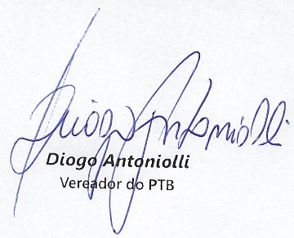

Bom Retiro do Sul, 27 de fevereiro de 2024